《数据库系统原理》实验报告
（实验名称 ：SQL数据定义和操作）

专 业 电气工程及其自动化
班 级 电气1904
学 号 3190102182
学生姓名 何宇昊
指导老师 林怀忠

浙江大学
2021 年 3 月 26 日
一、实验目的

创建数据表，对表属性的修改以及数据的增删改查等

二、实验内容：

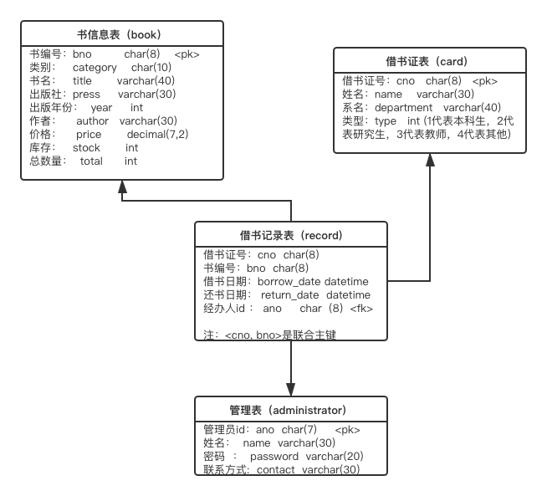
- 根据上图创建这四个表，其中pk指的是主键，fk是外键约束。
- 表的修改
- 修改book表中的category属性的类型为varchar(15)；
- 修改card表中的name改为cname；
- 修改 record表主键为联合主键（cno, bno, borrow_date）
- 数据更新： 用 insert/delete/update命令插入/删除/修改表数据。
- 使用insert命令把上面表格数据插入（也可以自己额外再多加点数据）。
- 使用update命令修改book表中书籍“MYSQL必知必会” 人民邮电出版社的作者改为 Ben Forta，库存改为15.
各表的数据要求和内容不附
- 数据查询： 单表查询，多表查询， 嵌套子查询等。
  - 求总藏书量、藏书总金额，总库存册数。
  - 列出藏书在10本以上的书（书名、作者、出版社、年份，库存量）。
  - “数据库系统原理教程，王珊编著，清华大学出版社，1998年出版”还有几本？
  - 查询在图书馆借书次数两次及两次以上的人的cno，姓名，部门以及借书次数,以借书次数从高到低排列。

三、实验环境

系统环境：Ubuntu 20.04 LTS Focal;
Mysql版本：Ver 8.0.23-0ubuntu0.20.04.1 for Linux on x86_64 ((Ubuntu))
四、程序源码与运行结果

- 创建数据表
mysql haoge@(none):db2020>
create table record(cno char(8),
bno char(8),
borrow_date datetime,
return_date datetime,
ano char(8),primary key(ano))engine=InnoDB default charset=utf8;
mysql haoge@(none):db2020>
create table book(bno char(8) primary key,
category char(10),
title varchar(40),
press varchar(30),
year int, author varchar(30),
price decimal(7,2),
stock int,
total int)engine=InnoDB default charset=utf8;
mysql haoge@(none):db2020>
create table card(cno char(8) primary key,
name varchar(30),
department varchar(40),
type int)engine=InnoDB default charset=utf8;
mysql haoge@(none):db2020> show tables
+------------------+
| Tables_in_db2020 |
+------------------+
| administrator |
| book |
| card |
| record |
+------------------+
- 对表属性的修改以及数据的增删改查
mysql haoge@(none):db2020>
alter table book change category category varchar(15);

mysql haoge@(none):db2020>
alter table card change name cname varchar(30)

mysql haoge@(none):db2020>
alter table record drop primary key;
mysql haoge@(none):db2020>
alter table record add primary key(cno,bno,borrow_date);

mysql haoge@(none):db2020>
update book set author = 'Ben Forta', stock = 15 where title='MYSQL必知必会';

mysql haoge@(none):db2020>
select sum(total) as total_count,sum(price*total) as total_price, sum(stock) as total_stock from book;
+-------------+-------------+-------------+
| total_count | total_price | total_stock |
+-------------+-------------+-------------+
| 120 | 4423.00 | 63 |
+-------------+-------------+-------------+
1 row in set
Time: 0.008s

mysql haoge@(none):db2020>
select title, author, press, year, stock from book where total > 10
+--------------------+---------------+----------------+------+-------+
| title | author | press | year | stock |
+--------------------+---------------+----------------+------+-------+
| 世界历史 | 马健 | 安徽文艺出版社 | 2009 | 15 |
| 数据库系统原理教程 | 王珊 | 清华大学出版社 | 1998 | 7 |
| 勋伯格和声学 | 阿诺德·勋伯格 | 上海音乐出版社 | 2007 | 6 |
| 概率论与数理统计 | 盛骤 | 高等教育出版社 | 2010 | 20 |
| MYSQL必知必会 | Ben Forta | 人民邮电出版社 | 2009 | 15 |
+--------------------+---------------+----------------+------+-------+
5 rows in set
Time: 0.005s

mysql haoge@(none):db2020>
select stock from book where title = '数据库系统原理教程'
+-------+
| stock |
+-------+
| 7 |
+-------+
1 row in set
Time: 0.005s

mysql haoge@(none):db2020>
select cno, cname, department, count(*) as count from record natural join card group by cno having count>=2 order by count desc
+---------+--------+------------------+-------+
| cno | cname | department | count |
+---------+--------+------------------+-------+
| 1000001 | xiaoli | computer science | 2 |
| 1000830 | hhh | computer science | 2 |
+---------+--------+------------------+-------+
2 rows in set
Time: 0.005s
五、实验总结

（小四号字，宋体）
实验中遇到的问题及解决过程
- 对于sql语句使用的不熟练。
对于alter，update等语句，mysql的语法检查十分严格，只要出错一点都不会运行。为此，上网找了许多有关sql语句的教程，并且重新把课件内容看了一遍，掌握了aggregate function的相关操作和语法。于是就成功地完成了相关实验内容。
- 实验中产生的错误及原因分析
产生的错误有，使用alter和update的时候报错。还有在设置primary key的时候，需要先删除原有的pk，然后再重新加入。
产生错误的原因为：对于sql的语法逻辑不熟悉，在不了解语法和设计思维的情况下，便难以自如地调用命令。
- 实验体会和收获。
对于sql的基本语法还是要多多了解，写不出来代码一直都是吃这个亏。此外，如果有困难，求助课本，官方网站，论坛博客等，基本也都可以解决。
我深刻体会到，对于语言内在逻辑理解在写代码程序的过程中是非常重要的。

